Разработка урока
по русскому языку
для 5 класса

Подготовила и провела
Морозова Елена Сергеевна,
учитель русского языка и литературы

Санкт-Петербург
2017

Конспект урока
Тема: « Разделы языкознания» (1 час).
Урок проводится по учебнику М.М.Разумовской « Русский язык. 5 класс »
Цель: систематизировать знания о разделах языкознания (повторить основные теоретические понятия и закрепить практические умения, сформированные ранее).
Формирование УУД
Познавательные УУД:
- закрепление практических умений, сформированных ранее: различать звуки речи, выполнять фонетический, морфемный и словообразовательный разбор слова, узнавать фразеологические обороты и указывать их лексическое значение, выполнять синтаксический и пунктуационный разбор предложения;
- повторение основных теоретических понятий;
- пополнение словарного запаса;
- структурирование знаний;
-осознанное построение высказывания в устной форме.
Личностные УУД:
- развитие творческих способностей;
- развитие интереса к предмету.
Регулятивные УУД:
- оценивание достигнутого результата;
- принятие и сохранение учебной цели.
Коммуникативные УУД:
- умение вступать в диалог, участвовать в коллективном обсуждении, владеть монологической и диалогической речью в соответствии с нормами.

Ход урока
I Организационный момент.
Приветствие, проверка готовности к уроку. Постановка цели.
Цель урока: повторить и обобщить сведения о разделах лингвистики; выяснить, для чего необходимо деление науки о языке на разделы.
II Оформление записей в рабочих тетрадях. Работа с эпиграфом.
Филологи, грамматики и литераторы
не творят языка, а только создают
его законы и приводят их в ясность…
В.Г. Белинский

Слайд №1 - портрет В.Г.Белинского
Словарная работа, разъяснение смысла эпиграфа, его связь с темой урока.
Запись числа, темы урока и эпиграфа в рабочую тетрадь.
III Работа по теме урока. Закрепление изученного материала при выполнении практических заданий.
Учитель: Сегодня к нам на урок я пригласила разделы лингвистики. А вот и первая гостья, Фонетика.
Фонетика: Здравствуйте, ребята! Вы знакомы со мной? Что я изучаю?
( Фонетика- это раздел языкознания, в котором изучаются звуки речи)
У меня для вас задание. Найдите в эпиграфе слово, в котором 7 букв и 7 звуков, выполните его фонетический разбор.(Один ученик работает у доски, образец фонетического разбора в учебнике на стр.17)
Ясность [ j`аснас`т`] – 2 слога.
[ j` ] – согласный, звонкий, мягкий.
[ a ] – гласный, ударный.
[ c ] – cогласный, глухой, твёрдый.
[ н ] – согласный, звонкий, твёрдый.
[ a ] – гласный, безударный.
[ c` ] – согласный, глухой, мягкий.
[ т` ] – согласный, глухой, мягкий.
7 букв,7 звуков, т.к. буква «я» обозначает 2 звука [ j` a ], а буква «ь» не обозначает звука.
Второй приходит Морфемика.
Морфемика: Здравствуйте, дорогие ученики! Я ещё один раздел лингвистики! Морфемика! Что я изучаю? ( Морфемика – это раздел лингвистики, в котором изучаются морфемы).
Пришла я не одна, а со своими дорогими морфемами. (Морфемы выходят к доске, спорят о том, кто где должен стоять)
Морфемика: Представьтесь!
- Я Окончание! Морфема формообразующая. Новых слов, к сожалению, не образую. Лишь формы, только формы.
- Я Корень! Главная морфема! Во мне содержится значение, общее для всех однокоренных слов!
- Я Основа! Морфемой не являюсь, лишь объединяю некоторые из них. Только не помню какие?
- Я Суффикс! Служу для образования новых слов, иногда – форм слова.
- А я Приставочка! Как и мой братец Суффикс, являюсь морфемой словообразующей.
Ребята, помогите нам! Мы забыли, в каком порядке должны стоять в слове? (Один из учеников выстраивает морфемы в нужном порядке, они благодарят и садятся на свои места)
Морфемика: Ребята, прошу вас выполнить морфемный разбор слова «ясность». (Образец морфемного разбора в учебнике на стр.103)
- Телеграмма, телеграмма! (Приносят телеграмму для Морфемики от Словообразования)

Телеграмма
«Прийти на праздник не смогу: заболела. Прошу учеников дать определение термина « словообразование» и выполнить словообразовательный разбор слова «ясность»
(Словообразование – это раздел языкознания, изучающий способы образования слов. Образец словообразовательного разбора на стр.107 ).
Один из учащихся выполняет задание у доски.
Третьей приходит Лексикология.
Лексикология: Приветствую вас, дорогие друзья!
Я Лексикология! Прошу любить и жаловать! Дайте мне определение.
( Лексикология – это раздел языкознания, изучающий словарный состав языка, лексику)
Какой вы замечательный эпиграф подобрали! О языке! Назовите фразеологизмы со словом «язык». (Фразеологизмы – это устойчивые сочетания слов, не имеющие автора; крылатые выражения).
Фразеологизмы со словом «язык» :
- проглотить язык;
- острый язык;
- найти общий язык;
- злые языки;
- язык без костей;
- говорить на разных языках;
- язык чешется;
- держать язык за зубами;
- длинный язык;
- языком трепать;
- сцепиться языками;
- придержать язык;
- прикусить язык;
- язык до Киева доведёт;
- язык подвешен;
- язык развязался;
- на языке вертится;
- с языка сорвалось;
- кто меня дёрнул за язык;
- язык на плече;
- язык отсох;
- соскочило с языка;
- язык заплетается;
- как корова языком слизала;
- язык как помело;
- язык как бритва;
- типун тебе на язык.
Лексикология: Молодцы, ребята! Справились с заданием. До скорых встреч на уроках русского языка.
Четвёртым приходит Синтаксис.
Синтаксис: Всем пламенный привет! Среди разделов языкознания я единственный мужчина Синтаксис! Что я изучаю? (Синтаксис – раздел лингвистики, в котором изучаются словосочетания и предложения, правила их построения).
Со мной пришла «Подруга дней моих суровых, старушка дряхлая моя» Пунктуация. Дайте ей определение, уважьте пожилую даму. (Пунктуация – это раздел науки о языке, в котором изучаются знаки препинания и правила их постановки.)
Синтаксис: Наше задание следующее: выполните синтаксический разбор данного предложения – эпиграфа.
Пунктуация: И объясните расстановку знаков препинания. Мы будем выполнять задание вместе с вами (Пунктуация и Синтаксис садятся на свои места)
Один из учеников работает у доски. Образец синтаксического разбора простого предложения на стр.181.
Учитель: Ребята, в гостях у нас побывали разделы лингвистики: Фонетика, Морфемика, Лексикология, Синтаксис, Пунктуация. (Выходят к доске, берутся за руки, читают стихотворение – каждый раздел по 2 строки, начинает учитель)
Перед тобой бледнеет вся палитра красок!
С тобой не может даже музыка сравниться!
Без всяких пререканий и указок,
Хотим тебе мы низко поклониться!(поклон)
В душевном хаосе поможешь разобраться,
Определить тончайшие оттенки чувства…
Какое счастье тобою наслаждаться!
Ты – божье творение! Ты – искусство!
Родной язык, с тобою я всесилен,
И замирая сердцем от восторга,
Могучее оружие вселенной
В своей душе я сохраняю гордо!!!
И.Кузнецова ( ЛПИ, 1999г.)
Слово «гордо» произносят все вместе, прощаются и садятся на свои места.
IV Подведение итогов.
Учитель: Вот и подошёл наш праздник к концу, разошлись гости. А какие разделы языкознания не пришли? (Орфоэпия, Графика, Орфография, Словообразование, Стилистика, Морфология ).
Проверим себя ( слайд №2)
Сегодня мы с вами повторили и обобщили сведения о некоторых разделах лингвистики. В дальнейшем наша задача – продолжить изучать наш родной русский язык, используя знания, полученные ранее.
Ребята, для чего необходимо разделение науки о языке на разделы? (Ответы учеников )
V Домашнее задание.
Дать определение разделам лингвистики, не пришедшим на праздник (письменно). Из предложения - эпиграфа выписать словосочетания и выполнить их синтаксический разбор.

Использованная литература:
1. М.М.Разумовская и др. Русский язык. 5 класс: учебник для общеобразовательных учреждений.- М.: Дрофа, 2013
2. Ресурсы интернета.

Приложение к уроку.
( CD прилагается )
- Конспект урока « Разделы языкознания » (1 час).
2. Слайды, сопровождающие урок.

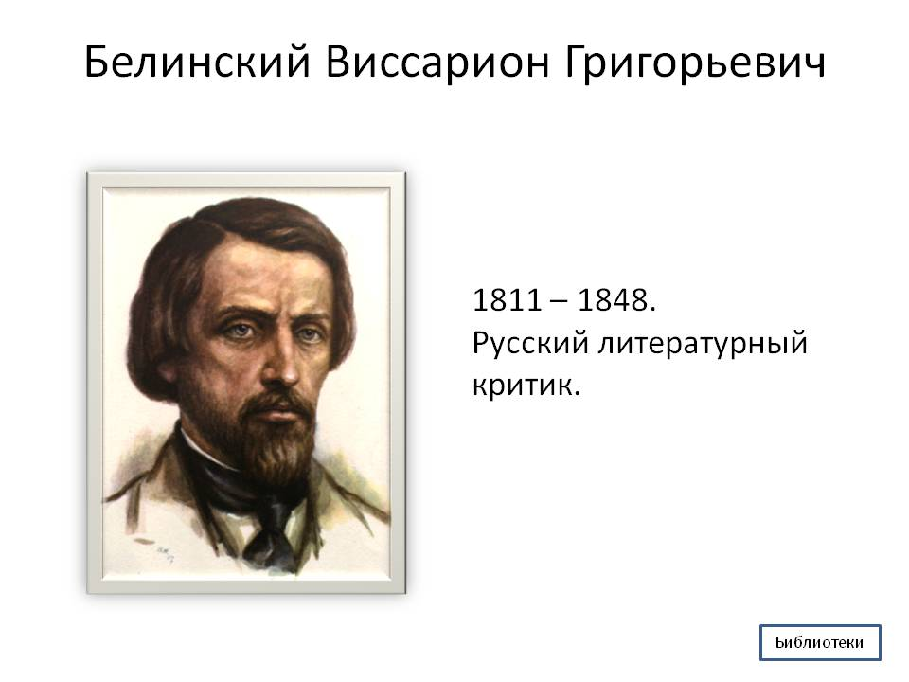

Разделы науки о языке:
- фонетика;
- орфоэпия;
- графика;
- морфемика;
- словообразование;
- лексикология;
- морфология
- синтаксис;
- пунктуация;
- стилистика;
- орфография.

